Лабораторная работа 3

Упражнение 1. Выведите первые 10 натуральных чисел с помощью цикла while.

Упражнение 2: Распечатайте следующий шаблон.

Упражнение 3: получите число от пользователя и вычислите сумму всех чисел от 1 до заданного числа. Например, если пользователь ввел 10, на выходе должно быть 55.

Упражнение 4: распечатайте таблицу умножения заданного числа.
Например, num = 2, поэтому вывод должен быть

Упражнение 5. Получив список, выполните итерацию по нему и отобразите числа, делящиеся на пять, и, если вы найдете число больше 150, остановите итерацию цикла.
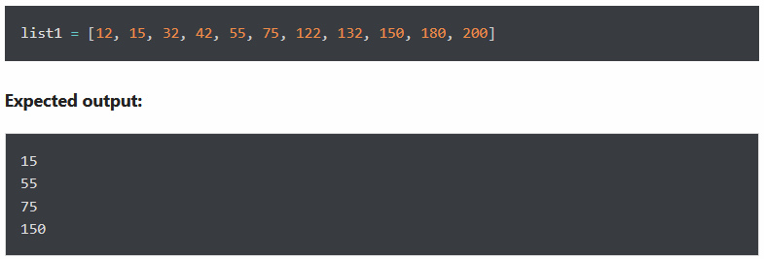

Упражнение 6: переверните следующий список, используя цикл for.
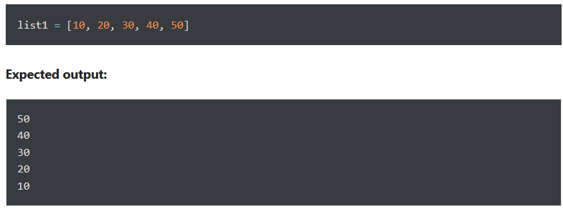

Упражнение 7: отображение чисел от -10 до -1 с помощью цикла for.

Упражнение 8: отобразите сообщение «Готово» после успешного выполнения цикла for
Например, следующий цикл будет выполняться без ошибок.
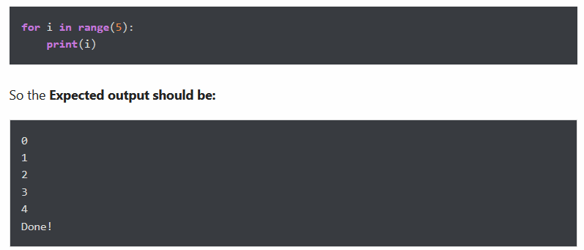

Упражнение 9: напишите программу для отображения всех простых чисел в диапазоне
Примечание: простое число — это целое число, которое нельзя получить путем умножения других целых чисел.
Примеры:
- 6 не является простым числом, потому что его можно получить как 2 × 3 = 6
- 37 - простое число, потому что никакие другие целые числа не умножаются вместе, чтобы получить его.
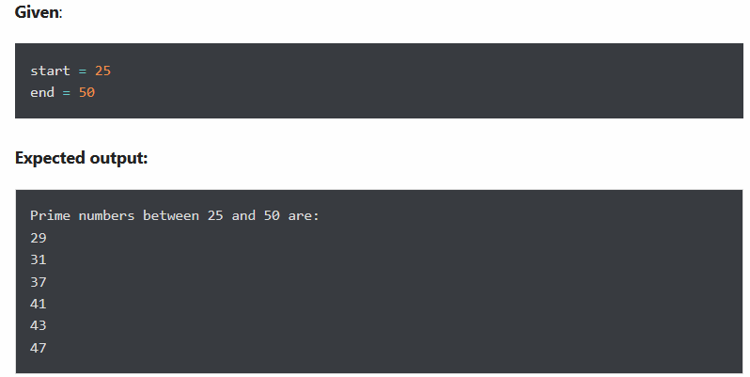

Упражнение 10: напишите цикл, чтобы найти факториал любого числа
Факториал (символ !) означает умножение всех целых чисел от выбранного числа до 1.
Например: вычислить факториал 5

